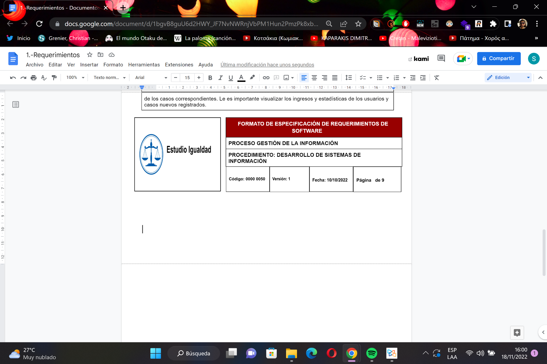

**FASES REQUERIMIENTO DE SOFTWARE**

1. **DESCRIPCION GENERAL DEL REQUERIMIENTO**
2. **FASES DE FORMALIZACIÓN**
3. **ANÁLISIS DE REQUISITOS Y REQUERIMIENTOS**



1. **DESCRIPCION GENERAL DEL REQUERIMIENTO**

| **PROYECTO** | **AbogaBot** |
| --- | --- |
| **Nombre Requerimiento:** | **Abogabot_web** |
| **Fecha Solicitud:** | **10/10/2022** |
| **Responsable(s) Solicitud:** | **Sofía Abril Franco** |
| **Dependencia(s) Solicitante:** | **Escritos y gestión judiciales** |
| **Responsable Funcional designado por el equipo de desarrollo de software:** | **SAFranco** |

1. **FASE DE FORMALIZACIÓN**

| Descripción de la Solicitud |
| --- |
| Usuario Solicitante |
| Sistema que automatiza los escritos de los clientes mediante un formulario y por el cual se pueda realizar un pago por los servicios solicitados. El usuario podrá acceder a la visualización del estado de su caso y el administrador podrá comunicarse con dicho sujeto a través de un panel de gestión. |
| Líder Funcional |
| El cliente solicita un sistema para administrar y gestionar los escritos judiciales, ya sean antiguos o nuevos. Solicita una pasarela de pago por la que el usuario podrá cancelar los servicios prestados previamente, siempre y cuando estos hayan sido solicitados y declarados mediante un formulario de registro. El administrador desea tener comunicación con sus usuarios y poder hacerles llegar el estado de los casos correspondientes. Le es importante visualizar los ingresos y estadísticas de los usuarios y  casos nuevos registrados. |



**FIRMAS DE ACEPTACIÓN:**

*Estudio Igualdad SAF*

**___________________________ ________________________**

**Nombre Responsable Solicitud Nombre Líder OTI**

**Dependencia Solicitante Oficina Tecnologías de la Información**

1. **ANALISIS DE REQUISITOS Y REQUERIMIENTOS**

| **Fecha Inicio** | **10/10/2022** | **Fecha Final** | **10/10/2022** |
| --- | --- | --- | --- |
| **Modelamiento de Negocio** | | | |
|  | | | |
| **Términos de referencia** | | | |



| **Alcance de la solución** | * Mantener una comunicación directa con la parte contratante. * Mantener una mejor gestión de los escritos. * Llevar un control contable de los pagos por los servicios prestados. * Alcance con posibles nuevos clientes |
| --- | --- |
| **Requerimientos Funcionales y criterios de aceptación** | * El sistema debe permitir registrar a nuevos usuarios. * El sistema debe dejar al usuario informar sobre su caso. * El sistema permitirá el pago a través de múltiples plataformas. |



|  | * Los administradores podrán cambiar el estado de los casos. * Los administradores podrán descargar los informes y mensajes en un archivo de texto. * Los administradores podrán notificar a los usuarios mediante correo o la aplicación. |
| --- | --- |
| **Interesados en la solución** |  |
| **Precondiciones** | * El cliente deberá aceptar que una vez dada la aprobación de los diseños Wireframe UX & Diseños UI ya no se solicitarán nuevos cambios. * El cliente deberá pagar el 50% de la suma acordada a modo de seña. |

| **Requisitos técnicos** | **Tipo de desarrollo** | * Web * Escritorio * Móvil * Servicio Web * Servicio Windows * Otro: _____________ |
| --- | --- | --- |



|  | **Base de datos** | * Oracle * SQL Server * MySQL * MongoDB * Otro:_______ | Versión  ______  ______  8.0.31  ______  ______ |
| --- | --- | --- | --- |
| **Lenguaje** | * C# * VB * PHP * Java * JavaScript * Otro:____ | Versión  ______  ______  8.0  ______  ES12  ______ |

**FIRMAS DE ACEPTACIÓN:**

| **Nombre** | **Dependencia** | **Teléfono** | **Firma** |
| --- | --- | --- | --- |
| Veronica Mora | Cliente | 4912-0989 |  |
| Carlos Alberto Solari | Líder del proyecto |  |  |
|  |  |  |  |

**4. FASE DE PLANEACIÓN Y GERENCIA DEL PROYECTO**



| **Plan estratégico de fases del proyecto** | | | | | |
| --- | --- | --- | --- | --- | --- |
| **N°** | **N Etapa** | **Actividad** | **Rol Respons** | **Fecha Inicio** | **Fecha Fin** |
| 1 | Levantamiento de requerimientos | Reunión con cliente | Lider del Pto | 10/10/2022 | 17/10/2022 |
| 2 | Reunión con equipo de desarrollo | Investigación del mercado | Lider del Pto | 18/10/2022 | 19/10/2022 |
|  |  | Reunión con el equipo de diseño | Lider del Pto | 19/10/2022 | 19/10/2022 |
|  |  | Creación del Wireframe & UI | Diseño | 19/10/2022 | 1/11/2022 |
|  |  | Solicitud de corrección y aprobación de diseños | Diseño | 1/11/2022 | 2/11/2022 |
| 3 | Desarrollo | Desarrollo y progr. de la app web | Líder del Pto | 3/11/2022 | 26/11/2022 |
| 4 | Testeo | Prueba de seguridad y otras. | Equipo de testing | 27/11/2022 | 10/12/2022 |
| 5 | Implementación | Implementar proyecto online | Equipo de desarrollo y Líder Pto | 11/12/2022 | 13/12/2022 |
| 6 | Cierre del proyecto | Entrega del proyecto | Líder Pto | 14/12/2022 | 15/12/2022 |

**FIRMAS DE ACEPTACIÓN:**

| **Nombre** | **Dependencia** | **Teléfono** | **Firma** |
| --- | --- | --- | --- |
| Veronica Mora | Cliente | 4912-0989 |  |
| Carlos Alberto Solari | Líder del proyecto |  |  |
|  |  |  |  |